UC10 – Realizar Autenticação

Nome do Caso de uso: | Realizar Autenticação
# Caso de Uso:
Atores:  Primário:  Secundários: | Aluno, Administrador, Professor.
Resumo: | Este caso de uso descreve o funcionamento da autenticação do sistema, também como níveis de acesso ao mesmo.
Gatilho:
Restrições: | Ter login e senha no sistema
Precondições: | Sem precondições

Fluxo de eventos principal:
Passo # | Ação | Resposta do Sistema | Regras & Referências
01.01 | Ator clica em login ou entra no respectivo endereço no navegador para realizar autenticação no sistema
01.02 |  | Exibe tela com os campos (login e senha) e outras informações, como link de esqueci minha senha como outra opção | UI01
01.03 | Ator informa seu login e senha
01.04 |  | Exibe a tela inicial do sistema que será Manter alunos, com o menu de opções do Administrador que são as do mesmo, Aluno e Professor: Enviar Etapa, Consultar Etapas, Consular nota, Enviar Etapa final, Enviar Proposta TCC. Realizar Avaliação, Avaliar Etapa.  Importar Dados Aluno, Manter Professor, Manter Etapas, Manter Avaliação, Agendar Defesa, Emitir Atestado de Participação, Validar TCC, Calendário Seminário Andamento.
O caso de Uso encerra

Fluxos Alternativos 01 – Ator tem privilégios de Aluno
Passo # | Ação | Resposta do Sistema | Regras & Referências
Inicia no passo 01.03
A01.01 |  | Exibe a tela inicial do sistema que será Consultar Etapas, com o menu de opções do aluno que são: Enviar Etapa, Consultar Etapas, Consular nota, Enviar Etapa final, Enviar Proposta TCC.
O Caso de Uso encerra

Fluxos Alternativos 02 – Ator tem privilégios de Professor
Passo # | Ação | Resposta do Sistema | Regras & Referências
Inicia no passo 01.03
A02.01 |  | Exibe a tela inicial do sistema que será Avaliar Etapas, com o menu de opções do professor que são: Realizar avaliação, Avaliar Etapa.
O Caso de Uso encerra

Fluxos de Exceção 01 – Dados inválidos para autenticar
Passo # | Ação | Resposta do Sistema | Regras & Referências
Inicia no passo 01.03
E01.01 |  | Ao realizar autenticação, o sistema verifica os campos de Usuário e Senha que são inválidos.
E01.02 |  | O sistema exibe a mensagem de que os dados não estão corretos | UI02
Retorna ao passo 01.02

Fluxos de Exceção 02 – Falta de Conectividade com o Banco
Passo # | Ação | Resposta do Sistema | Regras & Referências
Pode iniciar desde o passo 01.01 até o 01.04
E01.01 |  | O sistema apresenta a mensagem que informa falta de conectividade
Retorna ao passo 01.01

Regras de Negócio:
Regra # | Descrição
RN01 | O sistema deve possuir os seguintes níveis de acesso: Aluno, Administrador, Professor que pode ser Professor Orientador ou Professor Banca.

Interfaces com Usuário:
UI # | Mokup básico
UI01 | 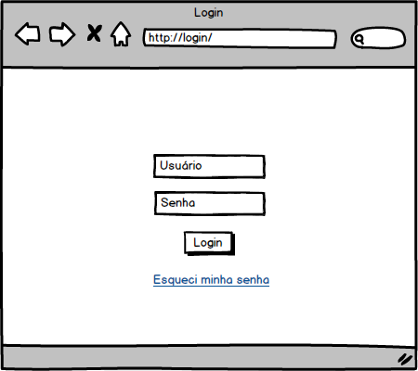
UI02 | 